Acesso ao portal de Periódicos da Capes

Alunos da Pós-Graduação

Os alunos da Pós-Graduação do IFPR possuem integração do sistema SISA para o acesso CAFe. A Coordenação de Aperfeiçoamento de Pessoal de Nível Superior (CAPES) promove o acesso remoto ao Portal de Periódicos para os usuários vinculados às instituições participantes da rede da Comunidade Acadêmica Federada (CAFe).
Antes de acessar o portal de periódicos da CAPES, os estudantes da Pós-Graduação IFPR precisam fazer um cadastro utilizando o sistema ALUNO ONLINE disponível no link https://alunoonline.ifpr.edu.br/ imagem abaixo:
Se o link estiver desatualizado é só acessar https://paranavai.ifpr.edu.br/ > Sistemas> Aluno online.

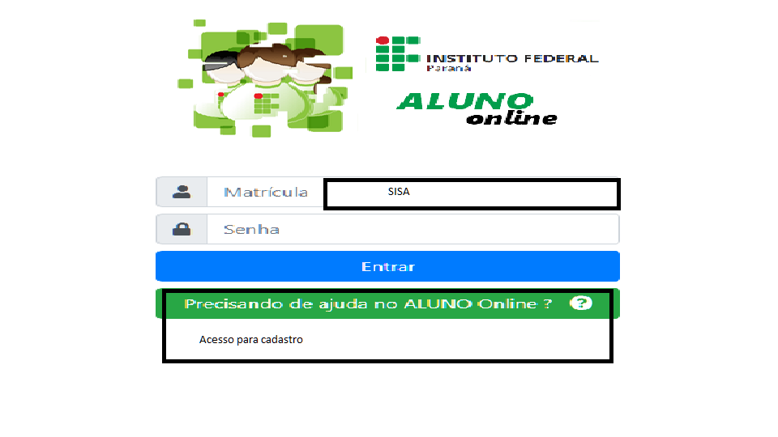

Clicando no ícone abaixo você realiza o cadastro e registra uma senha pessoal

De posse dessa senha acesse o portal no link http://www-periodicos-capes-gov-br.ez109.periodicos.capes.gov.br/index.php?option=com_phome&Itemid=68& e faça o acesso no portal de periódicos via CAFe

Esta opção permite o acesso remoto ao conteúdo assinado do Portal de Periódicos da CAPES disponível para o IFPR. Este serviço é provido pelas instituições participantes, ou seja, o nome de usuário e senha para acesso devem ser verificados junto à equipe de TI ou de biblioteca de sua instituição.
Para utilizar a identificação por meio da CAFe, sua instituição deve aderir a esse serviço provido pela Rede Nacional de Ensino e Pesquisa (RNP).
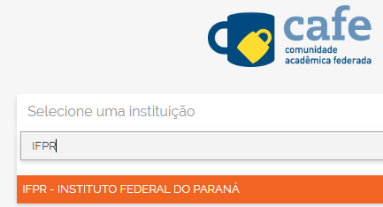

Após inserir os dados institucionais será solicitado login e senha: Insira a sua matrícula SISA e senha cadastrado no aluno online
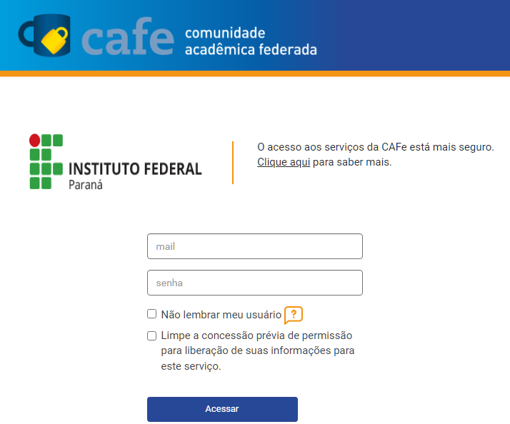
Pronto. Agora é só concordar com os termos de uso e bons estudos.
Caso precise de mais orientação é só falar com a equipe da biblioteca.

Em caso de dúvidas ou sugestões, entrar em contato com a biblioteca pelo e-mail: biblioteca.paranavai@ifpr.edu.br

Equipe da Biblioteca
Zineide Pereira dos Santos – Bibliotecária – Zineide.santos@ifpr.edu.br
Dalva Oliveira Cabral – Bibliotecária – dalva.cabral@ifpr.edu.br
Cinthia Bonin da Silva Benassi – Auxiliar de Biblioteca – Cinthia.bonin@ifpr.edu.br
Érika Ananine Paiva – Assistente de Administração – erika.paiva@ifpr.edu.br
Fernando Yanaga - Assistente de Administração – Fernando.yanaga@ifpr.edu.br

Fone: (044) 3482-0123

